Ясыревский отдел
МБУК ВР «МЦБ» имени М.В. Наумова
6+

По небу весело скользя,
летят пернатые друзья.

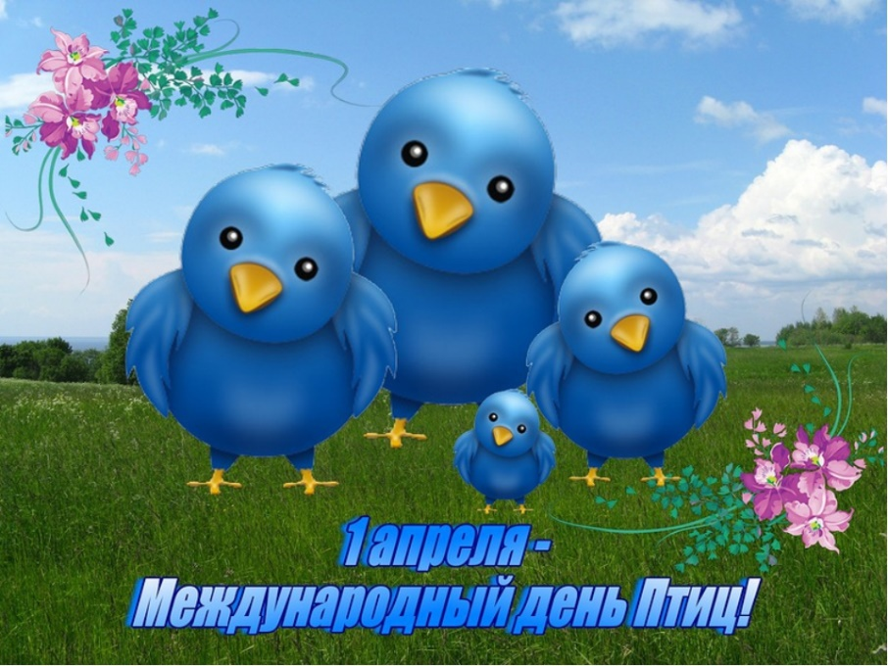

Подборка книг для детей младшего школьного возраста.

Составитель:
библиотекарь 2 категории
Ясыревского отдела
МБУК ВР «МЦБ» им. М.В. Наумова
Одарчук Л.А.

х. Ясырев.
2021г.

Ребята ежегодно 1 апреля отмечается Международный день птиц интернациональный экологический праздник. Его цель — сохранение видового разнообразия и численности птиц. Предлагаем вам познакомиться с историей возникновения этого праздника.
Интересна история развития Дня птиц в России. Идея помогать пернатым попала на благодатную почву. Уже в то время в царской России была организована охрана птиц, к началу 20 века этим делом занималось уже несколько десятков организаций. В их числе — орнитологический комитет при Русском обществе акклиматизации животных и растений, Постоянная природоохранительная комиссия при Русском географическом обществе, Российское общество покровительства животным, основанное в 1865 году.
В городах открывались и детские организации — так называемые Майские союзы для изучения и защиты птиц. Они создавались на базе школ и объединяли детей девяти-одиннадцати лет, носивших на головных уборах эмблему — летящую ласточку. В 1910 году школьный учитель Петр Бузук в селе Хортица основал первое в стране Общество охранителей природы, символом которого стало птичье гнездо. Участники общества подкармливали птиц и развешивали для них гнездовья.
Ежегодное празднование Дня птиц оборвала Великая Отечественная война, но в 1948 году движение возродилось. Праздник набрал еще больший размах, в 1953 году к участию в нем было привлечено 5 миллионов советских школьников. Но уже к 60–70-м годам 20 века празднование Дня птиц снова сошло на нет.
Возродился праздник в 1999 году — благодаря Союзу охраны птиц России, основанному в 1993 году. В первый же год только в Москве в проведении Дня птиц приняли участие 500 человек, они развесили более 500 скворечников. В 2000 году к организации праздника подключилось правительство Москвы, принявшее День птиц как общегородское мероприятие. И сегодня он является самым известным из «птичьих» праздников.
Кстати, дата проведения праздника выбрана не случайно: как раз в это время из теплых краев возвращаются пернатые. Взрослые и дети в этот день благоустраивают места обитания водоплавающих птиц, вывешивают новые кормушки и скворечники.

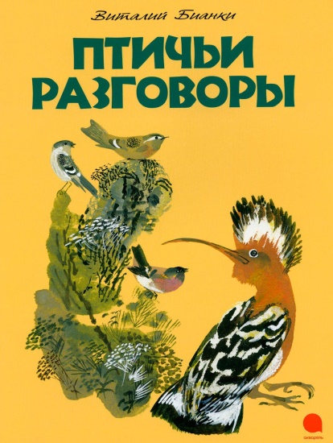
БИАНКИ, В.В. ПТИЧЬИ РАЗГОВОРЫ.
Виталий Бианки родился и вырос в удивительной среде. Отец Валентин Львович, заведующий орнитологическим отделом зоологического музея Петербургской академии наук, устроил дома настоящий зоопарк. Сам Виталий Валентинович несколько лет прожил на Алтае, в городе Бийске. Здесь писатель читал лекции по орнитологии, работал в краеведческом музее, знакомил с азами биологии школьников, организовывал научные экспедиции и писал рассказы для детей "Птичьи разговоры" - веселая сказка, в которой Дед-Птицевед рассказывает в аллегорической форме детям, о чем говорят между собой обитатели деревенского двора. Дед, опираясь на реальные звуки и голоса животных и птиц, придумывает их разговоры.

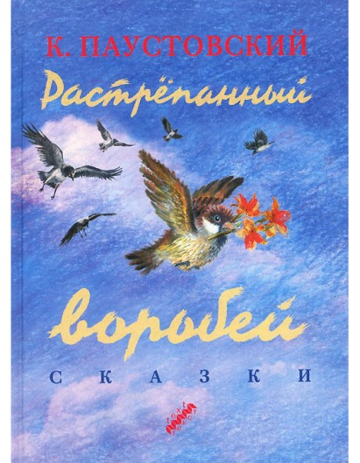
ПАУСТОВСКИЙ, К.Г. РАСТРЕПАННЫЙ ВОРОБЕЙ.
Это удивительно добрая и светлая сказка, как и многие произведения, которые написал Паустовский. В ней герои-животные разговаривают как люди. Они обладают характером, мыслями, чувствами. Произведение было впервые опубликовано в 1948 году в журнале «Огонек». С некоторыми изменениями историю о воробье Пашке экранизировали в 1967 году на студии «Киевнаучфильм» (режиссер — Алла Грачева). Действие мультфильма разворачивается не в любимых писателем лесу и деревне, а в большом городе с театром, на крыше которого «взвивались на дыбы чугунные лошади», с забитым на зиму ларьком, где летом продавали мороженое, и, конечно, с типично городскими жителями — жадной вороной и бойкими воробьями.

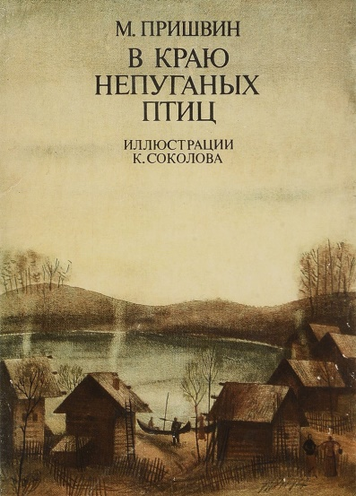
ПРИШВИН, М.М. В КРАЮ НЕПУГАНЫХ ПТИЦ.
В своих путешествиях по Русскому Северу Пришвин знакомился с бытом и речью северян, записывал сказы, передавая их в своеобразной форме путевых очерков. О начале своего писательства Пришвин вспоминает так: "Поездка всего на один месяц в Олонецкую губернию, я написал просто виденное - и вышла книга "В краю непуганых птиц", за которую меня настоящие ученые произвели в этнографы, не представляя даже себе всю глубину моего невежества в этой науке". За эту книгу Михаил Михайлович был избран в действительные члены Географического общества, возглавляемого знаменитым путешественником Семеновым-Тян-Шанским.

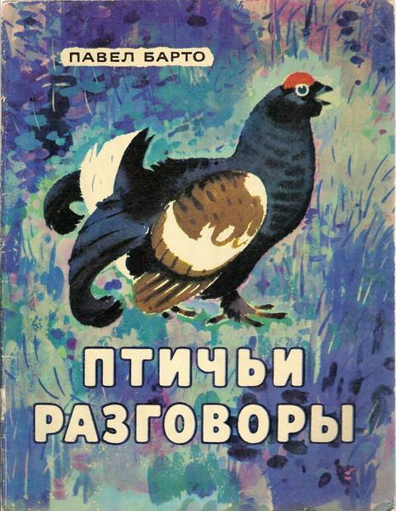
БАРТО, П. ПТИЧЬИ РАЗГОВОРЫ.
Павел Барто - детский поэт-орнитолог. Его перу принадлежат более восьми десятков стихотворений о пернатых. И слова к популярной в годы молодости наших бабушек и дедушек песне "Журавли" (Высоко летят / Под облаками / И курлычут / Журавли над нами…) тоже написал Павел Барто. В книгу "Птичьи разговоры" включены 16 стихотворений, каждое из которых посвящено одному виду птиц. По сути это уникальная краткая поэтическая энциклопедия, в которой поэзия и лирика естественным образом соединены с научным описанием повадок, внешнего вида, особенностей конкретных птиц. Каждое из стихотворений может по праву занять почётное место в учебниках и литературы, и зоологии. Кроме познавательной ценности, стихи Павла Барто имеют еще одно неоспоримое достоинство: они могут быть полезны логопедам. Автор воспроизводит строй птичьих песен, и уникальные сочетания звуков послужат отличной тренировочной площадкой для малышей. Например: "Целый день трещат чечётки: / "Чёт и нечет, / Нечет, чёт!" Или: "Славка - шустрый говорунчик: /"Ви-чер-ри!.. / Чер-ри! / Чер-рун-чик!".
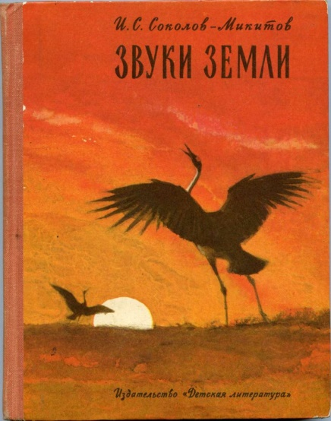
СОКОЛОВ-МИКИТОВ, И.С. ЗВУКИ ЗЕМЛИ. Замечательный прозаик, автор трогательных миниатюр и увлекательных рассказов, Соколов-Микитов - один из самых популярных писателей, посвятивших своё творчество нашим «соседям по планете». За долгую жизнь он создал огромное количество книг, в которых утверждал любовь к природе. Творчество Ивана Сергеевича заряжает читателей душевным теплом, учит внимательно и бережно относиться к самой малой птахе. В 20-е годы Соколов-Микитов - один из ведущих писателей-природоведов. Верность любимой теме, теме природы, он сохранит навсегда, адресуя маленьким читателям рассказы, сказки, очерки, лирические зарисовки. Истории, рассказанные писателем, отличаются редкостной наблюдательностью, вниманием к подробностям жизни животных, к таким деталям, которые позволяют читателям не только узнать много интересного, но и почувствовать уважение и сострадание к изобретательным и стойким лесным обитателям. "Звуки земли" - миниатюрная энциклопедия о птицах, в ней рассказывается о скворцах, журавлях, кайрах, куликах, грачах и галках, лебедях, сороках, цаплях, воронах, трясогузках.

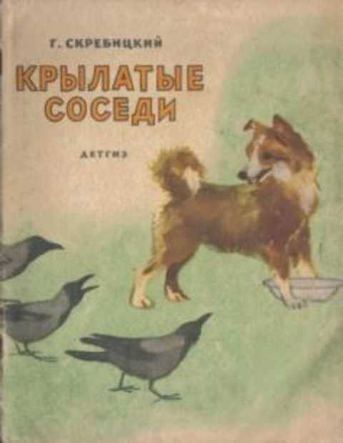
СКРЕБИЦКИЙ, Г.А. КРЫЛАТЫЕ СОСЕДИ.
Георгий Алексеевич написал много научных трудов по зоологии и зоопсихологии. Работа по изучению поведения речных чаек на подмосковном озере Киёво дала не только материал для научной деятельности, но и послужила отправной точкой для написания повести для детей «Остров белых птиц», опубликованной в издательстве «Детгиз» в 1942 году. В 1939 году Георгий Скребицкий написал рассказ «Ушан», о зайчонке-листопаднике, положивший начало его деятельности как писателя-натуралиста. В 1941 году Георгий Скребицкий отправился в командировку на север в Кандалакшский заповедник, где он собирался изучать повадки диких птиц. Вскоре началась Великая Отечественная война. И хотя научный замысел не осуществился, с литературной точки зрения поездка на север принесла свои плоды: в 1945 году вышла книга Г. А. Скребицкого «На заповедных островах», где описывается жизнь Кандалакшского заповедника до начала и во время Великой Отечественной войны. Книга "Крылатые соседи" рассказывает о птицах, которые живут рядом с нами.

«По небу весело скользя, летят пернатые друзья»: подборка книг для детей младшего школьного возраста/ сост. библиотекарь II категории Ясыревского отдела Л. А. Одарчук.- х. Ясырев: МБУК ВР «МЦБ» им. М.В. Наумова, 2021.- 4 с.

